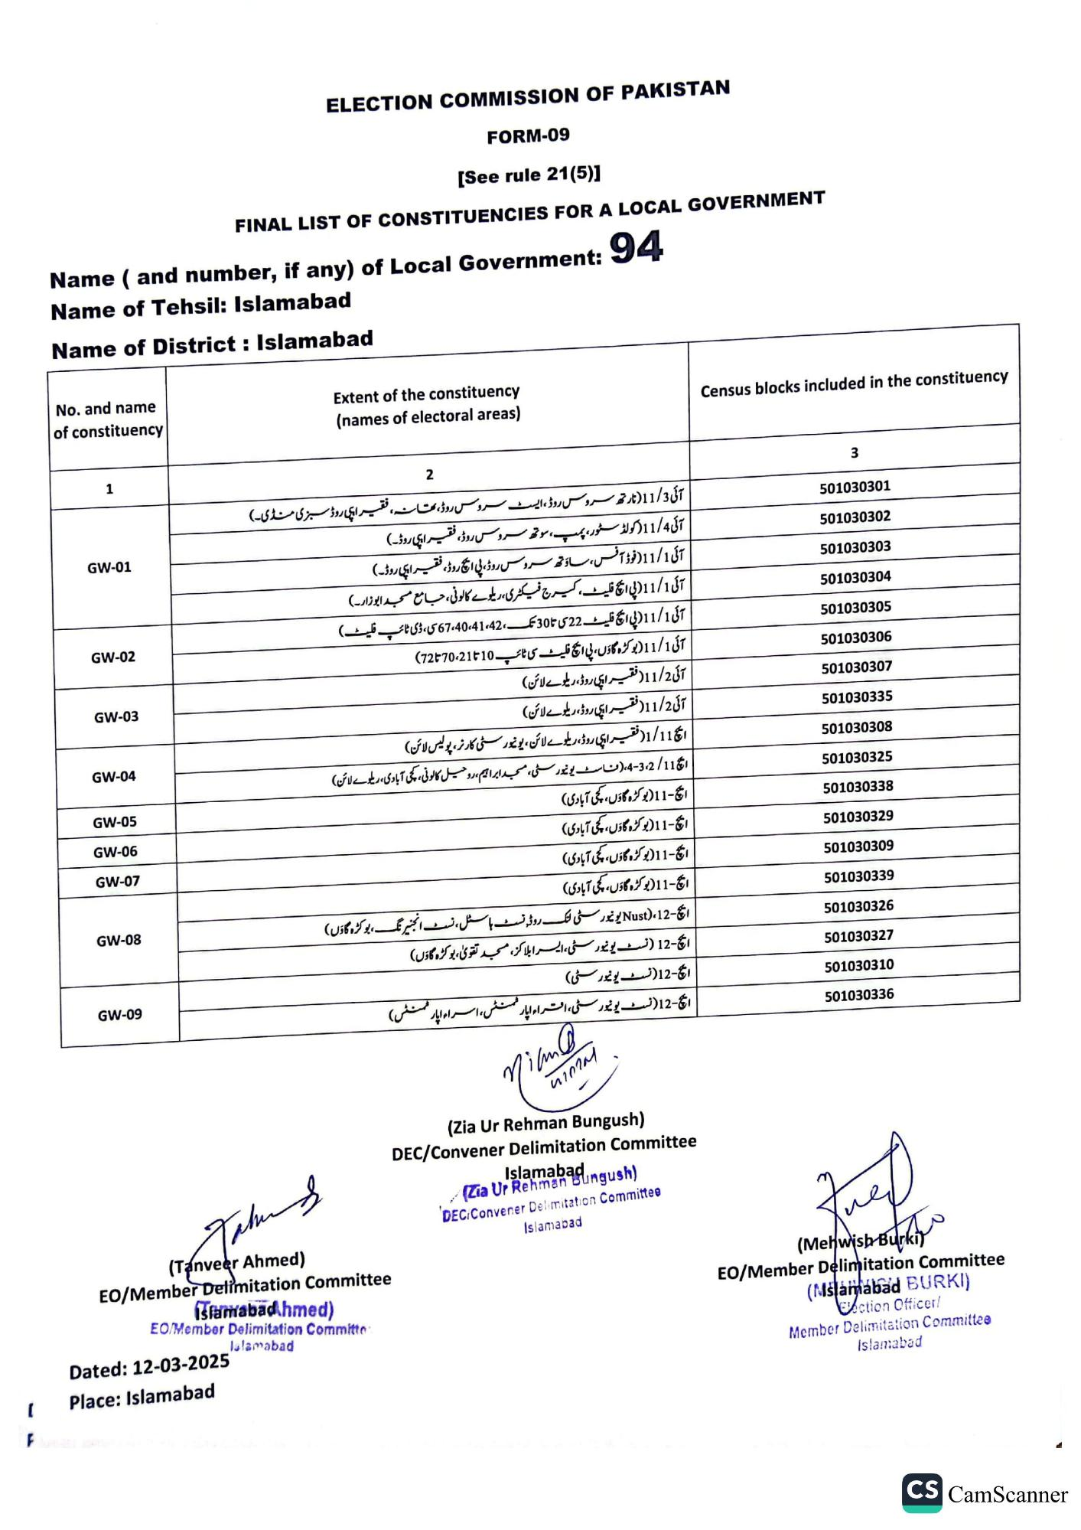
ELECTION COMMISSION OF PAKISTAN
FORM-09
See rule 21(5)]
FINAL LIST OF CONSTITUENCIES FOR A LOCAL GOVERNMENT
Name (and number, if any) of Local Government:
94
Name of Tehsil: Islamabad
Name of District: Islamabad
No. and name of constituency
1
GW-01
GW-02
GW-03
GW-04
GW-05
GW-06 GW-07
GW-08
GW-09
Extent of the constituency (names of electoral areas)
2
آئی 11/3 (نارتھ سروس روڈ ، ایسٹ سروس روڈ بتانہ، فقیر اپنی روڈ سبزی منڈی۔) آئی 11/4 (کولڈ سٹور، پمپ، سوتھ سروس روڈ، فقیر اپنی روڈ۔)
آئی 11/1 (فوڈ آفس، ساؤتھ سروس روڈ، پی ایچ روڈ، فقیر اپنی روڈ ۔)
آئی 11/1 ( پی ایچی فلیٹ، کیرج فیکٹری، ریلوے کالونی، جامع مسجد ابوزار۔)
آئی 11/1 ( پی ایچ فلیٹ 22 ی ت 30 تک ،67،40،41،42 ی ، ڈی ٹائپ فلیٹ)
آئی 11/1 ( بو کڑہ گاؤں، پی ایچ فلیٹ کی ٹائپ 10 تا 70،21 تا 72)
آئی 11/2( فقیر اپنی روڈ، ریلوے لائن)
آئی 11/2( فقیر اپنی روڈ، ریلوے لائن )
اچ 1/11 (فقیر اپنی روڈ، ریلوے لائن ، یونیورسٹی کارنر، پولیس لائن)
ا 11 / 2 3-4 (فاسٹ یونیورسٹی، مسجد ابراہیم، روحیل کالونی، کچی آبادی، ریلوے لائن)
ایچ-11 (بوکڑہ گاؤں، کچی آبادی)
ایچ-11 (بوکڑہ گاؤں، کچی آبادی)
ایچ-11 (بوکڑہ گاؤں، کچی آبادی)
ایچ-11 (بوکڑہ گاؤں، کچی آبادی)
12 Nust یونیورسٹی لنک روڈو نسٹ ہاسٹل، نسٹ انجنیر رنگ، بو کڑو گاؤں) -12 نسٹ یونیورسٹی، ایسر ابلا کر، مسجد تقوی، بوکڑہ گاؤں) -12 ( نسٹ یونیورسٹی)
ایچ -12 نسٹ یونیورسٹی، افتراء اپارٹمنٹ، اسراء اپار همنش) اپارٹمنٹس)
ima
Tahs
(Tanveer Ahmed)
EO/Member Delimitation Committee
Bramabadhmed)
EO/Member Delimitation Committe
lulamabad
(Zia Ur Rehman Bungush)
DEC/Convener Delimitation Committee
Islamabad
(Zia Ur Rehman Bungush)
DEC/Convener Delimitation Committee
Islamabad
Dated: 12-03-2025
[
Place: Islamabad
Census blocks included in the constituency
3
501030301
501030302
501030303
501030304
501030305
501030306
501030307
501030335
501030308
501030325
501030338
501030329
501030309
501030339
501030326
501030327
501030310
501030336
(Mehwish Burki)
EO/Member Delimitation Committee
(Mslamabad BURKI)
Eaction Officer/
Member Delimitation Committee Islamabad
CS CamScanner

